Маска уместна, если вы находитесь в месте массового скопления людей, в общественном транспорте, а также при уходе за больным, но она нецелесообразна на открытом воздухе.  Во время пребывания на улице полезно дышать свежим воздухом и маску надевать не стоит.  Вместе с тем медики напоминают, что эта одиночная мера не обеспечивает полной защиты от заболевания. Кроме ношения маски необходимо соблюдать другие профилактические меры.  Особенности использования маски. Важно, чтобы больной человек надевал маску, а также здоровый при общении (уходе) за больным. |  | ФБУЗ «Центр гигиены и эпидемиологии в Новосибирской области»  Правила пользования медицинской маской  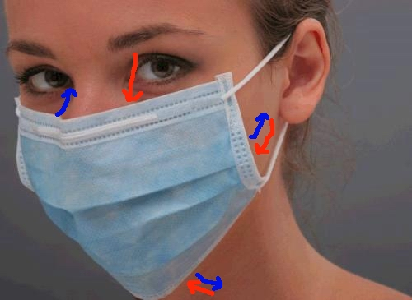  Новосибирск 2016
Во многих странах мира ношение медицинских масок во время подъема заболеваемости острыми вирусными респираторными инфекциями и особенно сезонным гриппом становится «правилом хорошего тона».  Основным путем передачи вируса гриппа являются капли, выделяемые из дыхательных путей при речи, кашле и чихании.  Любой человек, находящийся в пределах 1 метра с больным, у которого проявляются симптомы гриппа (температура, чихание, кашель, насморк, озноб, боль в мышцах и др.), рискует заразиться вследствие попадания в его организм потенциально инфицированных капель из дыхательных путей.  Одноразовую медицинскую маску можно приобрести в аптеках, марлевую – несложно изготовить своими руками. |  | Чтобы обезопасить себя от заражения крайне важно ее правильно носить:  - маска должна тщательно закрепляться, плотно закрывать рот и нос, не оставляя зазоров;  - старайтесь не касаться закрепленной маски. Сняв маску, тщательно вымойте руки с мылом или спиртовым средством;  - влажную или отсыревшую маску следует сменить на новую, сухую;  - не используйте вторично одноразовую маску;  - использованную одноразовую маску следует немедленно выбрасывать в отходы.  При уходе за больным, после окончания контакта с заболевшим, маску следует немедленно снять. После снятия маски необходимо незамедлительно и тщательно вымыть руки.

